企业运营总结报告

一、课程背景和意义
我们这次的项目是模拟一个生产型企业，通过模拟企业的经营，来培养团队精神，熟悉会计知识。通过这次实验，能够把握财务管理在企业经营中的作用，实践了会计分录的编写到财务报表的制定的过程。

二、实验启动

1、制定小组管理制度
经过多次小组讨论，我们制定小组管理制度如下表2.1，

表2.1 小组管理制度文件表
项目组成员表 | 记录项目成员的个人详细信息
项目策划书 | 描述项目背景和目的，记录项目里程碑计划，并且对项目启动准备条件进行陈列；
项目进度书 | 记录项目推进过程中的事件时间点，开始时间，结束时间，历时时长；
项目状态报告书 | 对每个阶段项目进展程度进行描述，并制定下一阶段计划，推动企业经营下一步。
小组评分表 | 记录成员参与项目情况：考勤，会议讨论参与程度，文档完成质量

2、部门流程图与职责
采购流程：
（1）采购部根据生产部制定的采购计划去进行采购工作，选择R1原材料或者R2原材料，选择自动生产线或者手工生产线。
（2）将付款凭证和采购单交付给财务部，然后将原材料和生产线交付给生产部门。
涉及到的单据有：采购计划、采购单、付款凭证等等。
采购具体流程如下图2.1；
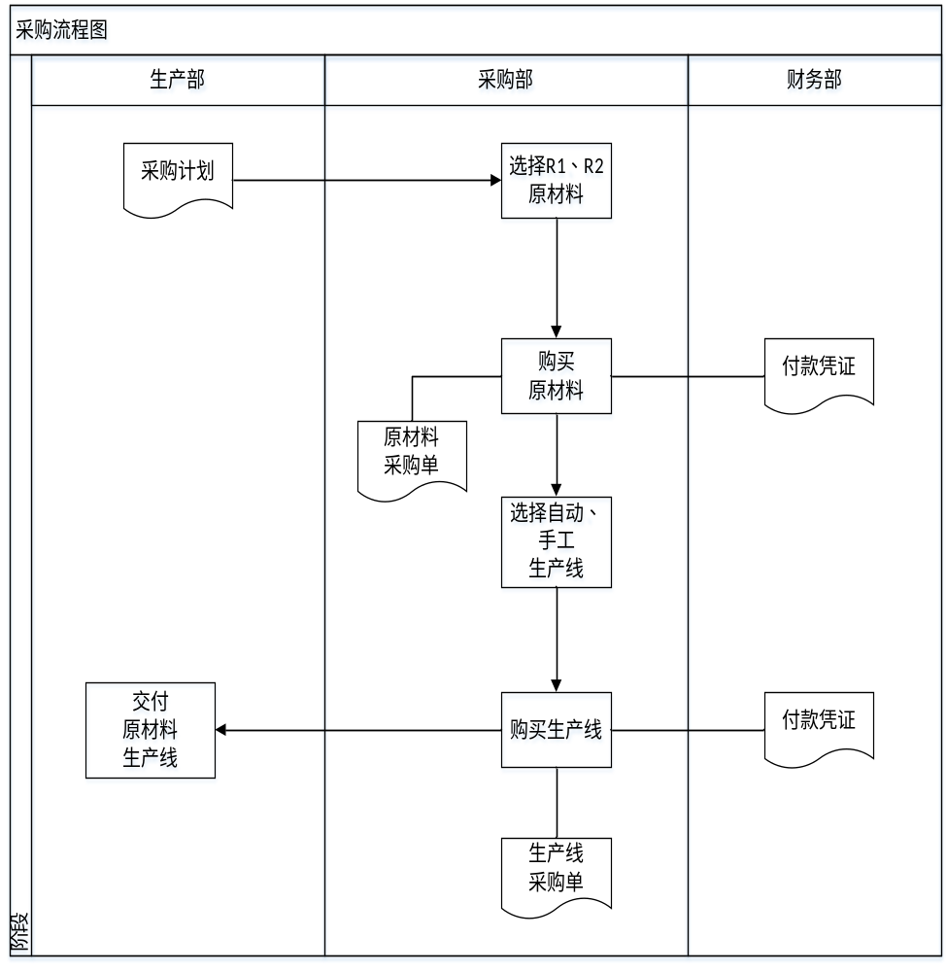
图2.1采购流程图

生产流程：
（1）从营销部获取订单制定采购计划，然后由采购部采购原材料和生产线，并决定是否进行P2产品的研发，如果需要研发P2产品的话，需要财务部批准研发费用和市场资格证。
（2）产品研发的办理有行政部负责。然后研发P2产品。
生产具体流程如下图2.2
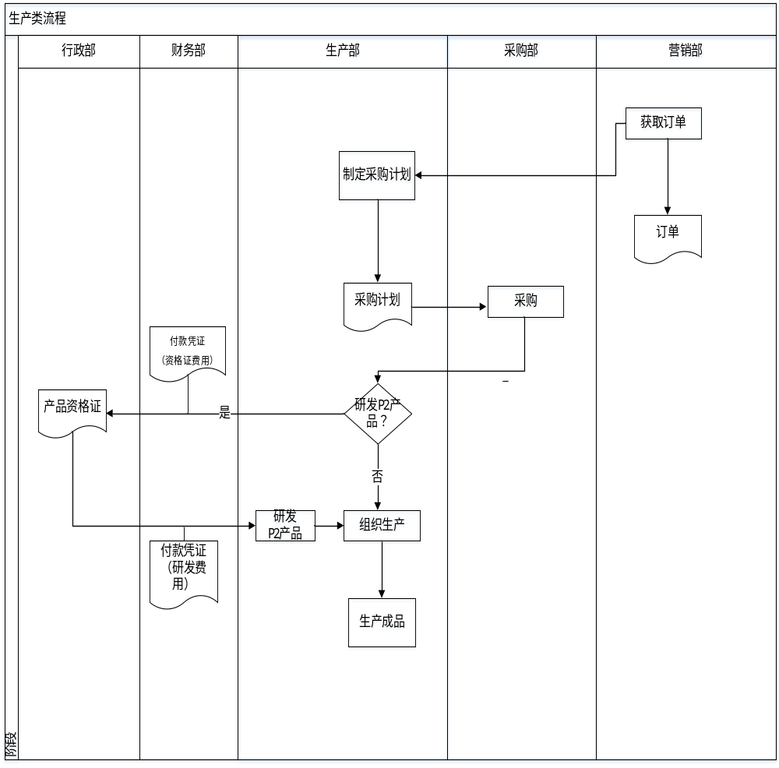
图2.2 生产流程

营销流程：
（1）制定市场选择计划，决定市场选择；
（2）如果是本地市场，则直接制定广告投入计划投放广告来获得目标订单，从而制定采购计划完成目标订单，交付货物拿到应收票据；
（3）如果是选择区域市场则办理市场准入证，进入市场后再执行上述制定广告等全部流程，最终拿到应收票据。
营销具体流程如下图2.3；
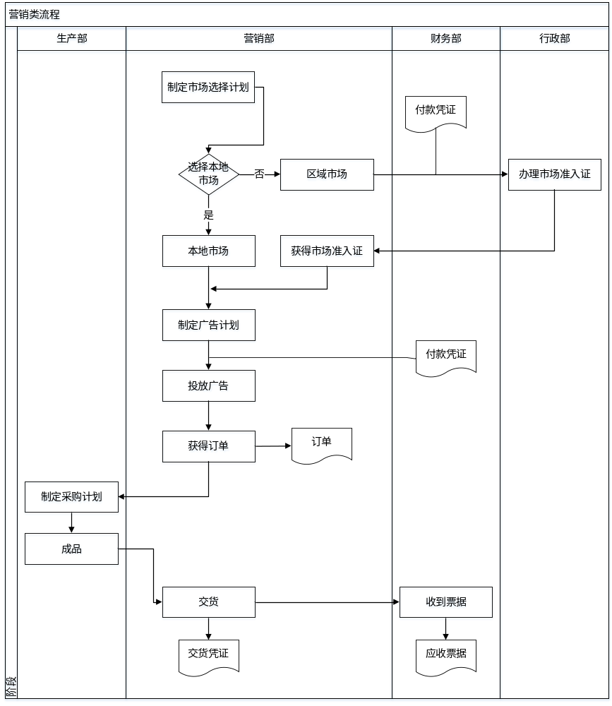
图2.3 营销流程
财务部门：
财务部门与每一个部门都密切相关，因此在绘制采购部门的流程图时，我们组决定将每一个部门产生的财务支出列出来。
通过将每个部门的支出列出可以清晰地看到每个部门与财务部之间的联系，并且通过财务记账流程记载入账。记账流程由原始凭证到凭证入账，最后记录进会计账簿之中。具体如图2.4：
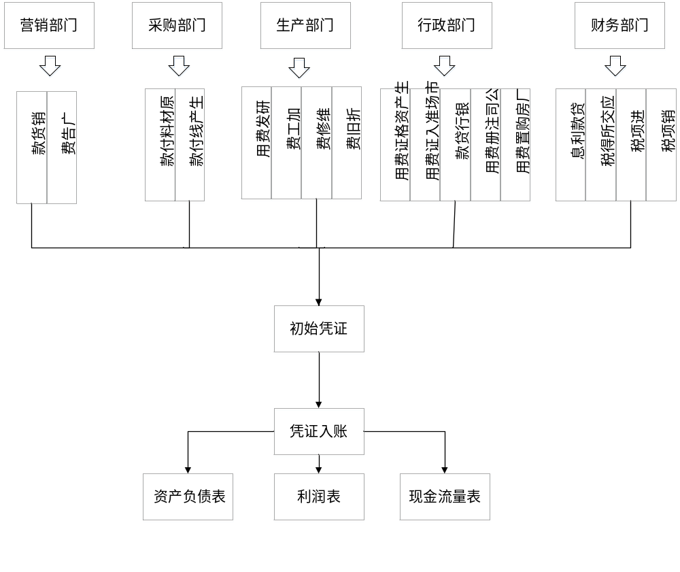
图2.4 财务部门流程图
行政部门：
因为在企业经营过程中会出现注册公司之类的事务，所以决定设立行政部门。行政部同会计部门一样都会和各个部门进行交互，在绘制行政部门流程时也是列出各个部门会出现交由行政部办理的事，统一经过审核并记录归档，之后事情交由行政部门办理。具体流程如下图2.5.
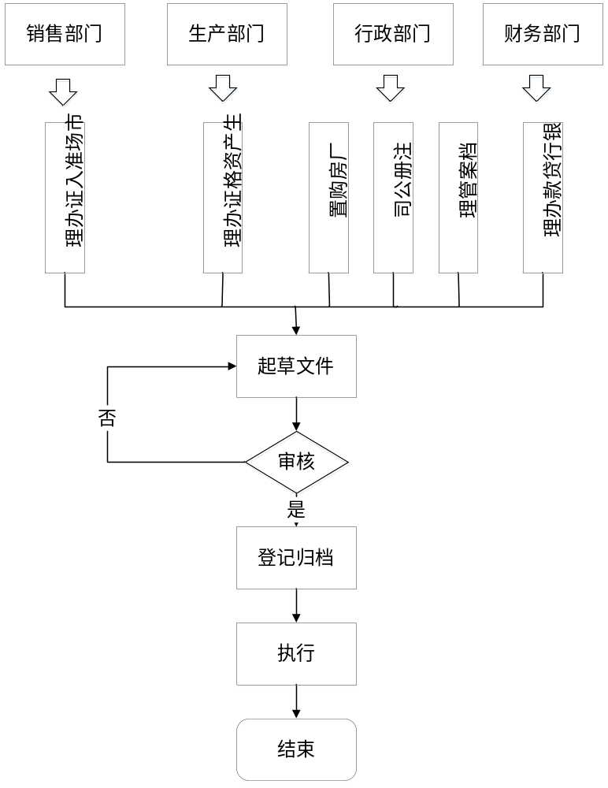
图2.5 行政部门流程图

三、模拟经营

1、模拟经营的思路
为了保证企业在正式运营的时候能够顺利有序的进行，特在正式进行企业运营之前，对企业的整个运营流程进行模拟。本次模拟经营主要模拟了企业两年的经营状况，包括从注册公司等过程到拿订单投入生产的一系列决策，并整理运营过程中涉及到的会计分录，最后制作出模拟经营状况下的两年的财务报表。
模拟第一年运营：
首先，企业在第一年收到投资款项40万，用最初的40万注册公司，花费1万，购买厂房花费20万。第一年不需要投广告，直接获得一张订单，订单为4个P1，每个P1单价为6万 ，总价24万，账期是2个季度。为生产P1，需要购买生产线和原材料R1，我们决定在第一季度购买1条自动生产线和1条手工生产线，并在第一季度预定4个原材料R1。自动生产线需要一个季度的安装周期，生产周期是一个季度，从第2季度到第4季度三个生产周期生产3个P1；手动生产线不需要安装，生产周期是三个季度，第1到第3季度可以生产完1个P1，可以完成第一年4个P1的订单并按时交货。在第一年第二季度向银行借款17万。另外，公司决定在第一年办理区域市场准入证。折旧费在第二年进行计算，企业所得税在第二年时缴纳给银行，在报表中用应交税费这个会计分录体现。
第二年模拟运营：
第二年第一季度一开始就要投放广告，我们假设在这个过程中拿到一个订单，仍然是4个P1，由于产量和上一年相同，不需要再购买生产线。在第二年的第二季度中仍然决定贷款17万，在第三季度收到了第一年的货款24万，在第三季度初还银行本金加利息17.85万。

2、遇到的问题及解决方法
- 在运营过程中，我们发现按照4个P1的订单，订单账期为2个季度，且银行短期贷款的年限是一年的情况下，公司无论怎样制定生产策略都不能保证其顺利地进行下去，会发生上一年的应收账款未到，但又必须得向银行还钱的情况。向银行方面反馈后，决定将短期借款的期限改为1年半。因此，在模拟过程中，我们的借款均按照此规则来进行。后来正式运营时，可以采用先借款再还款的政策之后，就解决了此问题。
- 制作会计分录的时候，由于会计知识很不熟练，一开始会计分录写的不够全面，不能保证会计分录的正确性。之后，通过查阅会计书籍和网上资料逐步排查。
- 在制作财务报表的时候，由于偷懒，没有制作各个会计科目的明细账，导致在制作资产负债表的时候，借贷双方不平衡，并且一直难以查找出原因。后来通过反复检查原来的会计分录及银行明细账才解决。在实际运营过程中，就改进了此问题。
- 生产线折旧实际并没有从银行存款中花钱，只是固定资产的减少。之前一直从银行存款中扣除生产线折旧的费用，导致后面资产负债表不对。
- 未分配利润是要累计到第二年中去的，由于会计知识的欠缺，在制作第二年资产负债表的时候一直没有查找出来这个问题。
- 由于把生产线折旧放到了第二年，导致第二年的资产负债表一直配不平，后来经由其他小组的提醒得以改正。

四、正式运营

1、第一年

1.1、全年计划
第一年四个组的订单全部一样，默认是4个P1货款24万账期3个季度的订单，不需要投放广告，因此没有销售费用支出。生产4个P1需要至少两条生厂线，考虑到两条自动生产线一年可以生产6个P1，而我们只需要4个P1，产能过剩有点浪费，决定购买一条自动生产线一条手动生产线，正好一年可以生产4个P1。为此这里需要花费17万用于购买生产线，同时需要4万的原材料费用和4万的加工费，最初的40万资金已经不够用了，我们公司决定在第二季度向银行贷款20万元，进行生产工作。并决定在第四季度开发区域市场，为第二年在区域市场拿订单做准备。

1.2、流程
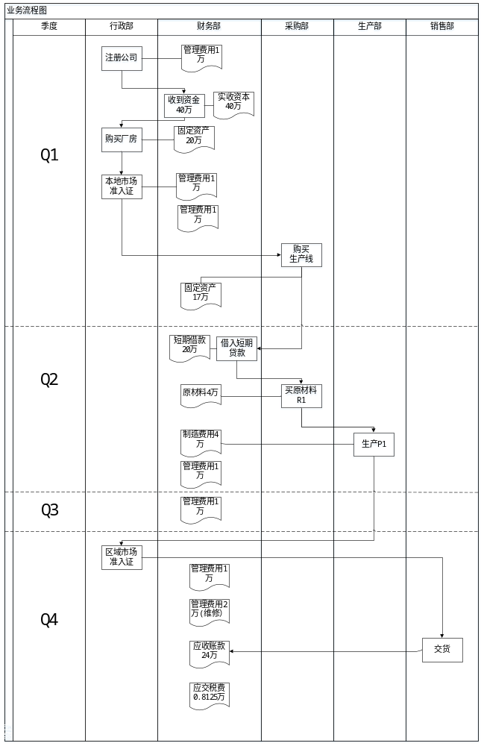

1.3、结果与问题
经营结果：第一年经营下来，共涉及到29笔会计分录，现金流入60万元，流出548125元，剩余51875元，货款为24万元，营业利润为32500元，净利润为24375元。更详细的明细情况如三张报表所示。
遇到的问题：
第一年算资产负债表是最难的一年，因为会计知识学的不够扎实，总想着一步成功，直接从会计分录得到资产负债表，跳过了明细账，导致每次不平衡的时候要从头到尾仔仔细细检查一遍，改了一处数据好几处都乱了最后还是不平衡。最后还是要按照学的会计里面的知识一步步走，先做会计分录，再做明细账和总账，然后再做资产负债表，现金流量表，利润表三大报表。这样看似增加了一些工程，但实则帮我们省下了时间，而且第二年与第三年的算账就快捷了很多。
税费与利息的混淆，两者都涉及一个百分比，容易混淆，一个是应交税费，一个是应付利息。应交税费在第四季度交，应付利息是还款的时候交
应付利息会计科目，实际上是次年交付，但是本年会记录这一笔会计科目，最开始就认为这是下一年的账，本年不用记，但其实这是负债，也必须记录到本年的资产负债表中。

2、第二年

2.1、全年计划
第一年第四季度开发了区域市场，本组考虑到第一年现金流比较少，准备第二年再研发P2，也决定采取保守的扩张策略，因此每必要拿大订单，制定的广告策略是本地P1和区域P1各一万元。
广告策略
 | 本地 | 区域
P1 | 1 | 1
P2 | 0 | 0

最终中标了两个订单，分别为
数量 | 价格 | 收入 | 帐期 | 编号 | 投标公司
4个 | 5W | 20W | 2Q | 115 | 2

数量 | 价格 | 收入 | 帐期 | 编号 | 投标公司
3个 | 6W | 18W | 3Q | 217 | 2

生产7个P1需要至少3条生厂线，所以再添置一条自动生产线。为此这里需要花费12万用于购买生产线，同时考虑到第二季度7万的原材料费用和7万的加工费，以及20万的银行借款等其他费用，在第四季度初收到上一年P1销售获得的24万账款之前，一共有537500元的开支，上一年剩余的初始资金为51875元，所以我们决定在第二年第一季度初贷款50万元，并在第三季度和第四季度进行P2产品的研发工作，正常生产按时交货。

2.2、流程
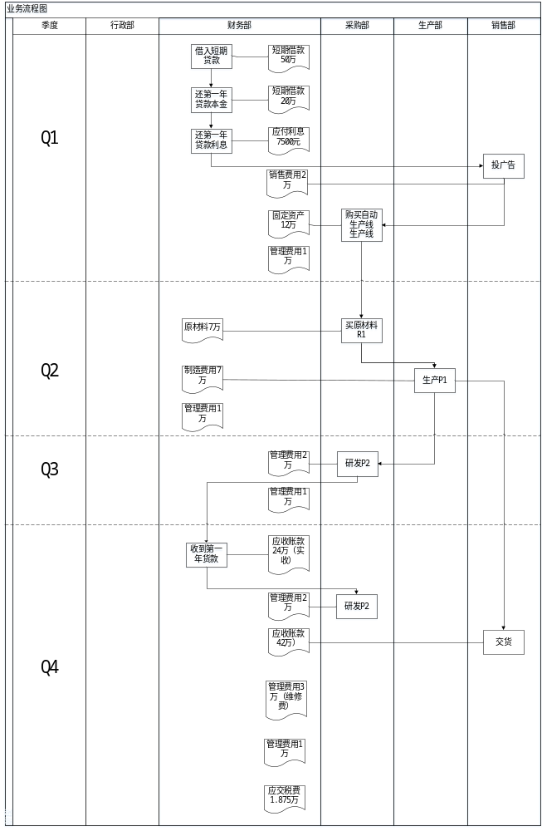

2.3、结果与问题
经营结果：第一年经营下来，共涉及到28笔会计分录，现金流入791865元，流出616250元，剩余175625元，货款为42万元，营业利润为75000元，净利润为56250元。更详细的明细情况如三张报表所示。
遇到的问题：
这一年资产负债表的核算顺利得多，但还是遇到了问题，还是没有平衡，反复算了几遍。最后发现是对于未分配利润这一项只考虑了本年的未分配利润，额米有考虑上一年的未分配利润，导致这里有一个差值。同样的，对于有上期余额的，一定要注意这些地方的金额。

3、第三年

3.1、全年计划
上一年开发了P2产品，由于P2产品的利润比P1要高2万，所以同样的生产线拿来生产P2肯定是利润最高的，因为决定放弃P1产品，全部生产P2产品，由于第三年有好单，因为增加广告投入，增加到4万，，制定的广告策略是本地P2和区域P2各两万元。
广告策略
 | 本地 | 区域
P1 | 0 | 0
P2 | 2 | 2

最终中标了两个订单，分别为
P2
数量 | 价格 | 收入 | 帐期 | 编号（QY） | 投标公司
3个 | 9W | 27W | 3 | 226 | 二组

P2
数量 | 价格 | 收入 | 帐期 | 编号（QY） | 投标公司
7个 | 9W | 63W | 3 | 221 | 二组

生产10个P2需要至少4条生厂线，所以再添置一条自动生产线。为此这里需要花费12万用于购买生产线，同时考虑到第二季度20万的原材料费用和10万的加工费，以及50万的银行借款等其他费用，在第四季度初收到上一年P1销售获得的42万账款之前，一共有1025000元的开支，上一年剩余的初始资金为175625元，所以我们决定在第二年第一季度初贷款90万元，保证生产工作顺利进行。

3.2、流程
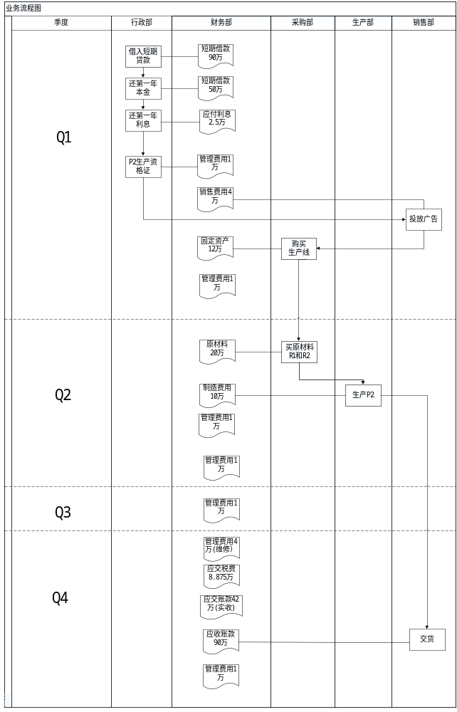

3.3、结果与问题
经营结果：第一年经营下来，共涉及到28笔会计分录，现金流入1495625元，流出1163750元，剩余331875元，货款为90万元，营业利润为35.5万元，净利润为266250元。可见产品只增加了3个产品，但是利润翻了4倍，所以P2的利润比P1还是大很多。更详细的明细情况如三张报表所示。

五、总结与感想
本次实验我们通过运营一家企业，了解企业管理流程及岗位职责，最后熟悉运营规则和银行、市场规则，制定出我们企业的三张财务报表（资产负债表、现金流量表、利润表）
实验分为四个阶段运行。第一阶段时：我们浏览企业管理实验指导书，通过组内探讨，整理出企业管理中不理解或者不知道如何做的事情，在课上向会计老师提问。本阶段，我们发现广告规则、贷款规则我们不是很清楚，企业部门划分，运行过程我们心中只是有了初步概念。本阶段出的文档：企业运营初步文档（部门职责、运营流程）
第二阶段：我们开会讨论了小组管理职责，编写小组管理文档，以及对第一阶段文档内容的补充和修改。在此期间，我们犯了一些错误。部门组织机构设置时，我们添加了很多冗余的职位，如销售部中加上了市场情报人员，生产部门加了操作工人。在小组管理文档时，不清楚风险管理的意义就胡乱加上该表作为管理文档。在课上答疑会与杭老师交流后，我们修改了组织机构，只增加部门总监行驶该部门职责，运营流程需要结合会计记账，并且还考虑到部门之间的交叉流程。本阶段出的文档：小组管理文档、部门职责文档以及经营流程文档。
第三阶段：我们探讨编写企业试运营两年的文档。我们再次熟悉了实验指导书的内容，并加深了理解。第一年，我们收到投资，购买了厂房，不需要投放广告，所有组员的订单均为4个P1。因为考虑到第一年的运营经费，我们选择贷款。记账过程中，我们先编写会计分录，在分录基础上写明细账，登记账簿后开始绘制资产负债表。因为不知道利息设置、所得税率、不清楚还款规则，我们按照能够基本维持运营来设置。因为在探讨中，我们才发现P1账期、借款期限1年不能够让企业正常运营到第二年。后来联系了市场和银行负责人，商量更改了规定。该阶段出的文档：财务报表（资产负债表、现金流量表、利润表）及财务描述。
第四阶段：我们正式运营企业。老师给了我们具体银行、市场规则后。在探讨理解后，我们从会计分录到明细账，再到财务报表。在该过程中，我们遇到了第二年资产负债表，左右不平衡的情况。后来，我们发现因为生产线折旧计算、所得税支付我们放到了第二年，导致左右不平衡出现。在填写现金流量表时，我们发现期末现金及等价物余额不等于银行存款余额。其实是因为我们错误将第一年的所得税余额错误当做了第二年。本阶段出的文档：财务报表、小组总结文档、小组互评文档。
整个实验过程，我们编写了45个文档，充实小组管理及企业运营。
感想：
从一开始觉得企业运营管理是个很难的概念，到后来能够熟悉企业运营流程，并制定了财务报表。在其中，细心和团队管理是整个过程中的收获，大家一起开会讨论，为了完成每个阶段的运营过程。编写会计账簿和财务报表，稍微不细心，就发现资产负债表难以平衡。如果说期末的会计课程是为了让我们了解和理解财务过程，那么企业管理实验就是通过实践熟悉整个记账过程。

